Załącznik nr 3
SZCZEGÓŁOWY OPIS SPOSOBU WYKONANIA PRZEDMIOTU ZAMÓWIENIA W RAMACH ZADANIA NUMER 3.
Wykonawca w ramach usługi zobowiązany jest do wykonania prac pielęgnacyjnych na terenie nieczynnych cmentarzy znajdujących się na liście Gminnej Ewidencji Zabytków Gminy Osielsko według listy poniżej:
Lokalizacja | Rodzaj pielęgnacji
Miejscowość: Czarnówczyn, teren cmentarza ewangelickiego, działka ewid. nr 295/8 o powierzchni 0,0793 ha, ul. Leśna | Usunięcie odrostów lilaka oraz roślinności zielnej przez wykoszenie powierzchni przedmiotowej działki wraz z usunięciem powstałych bioodpadów i ich zagospodarowaniem.  Wywiezienie i zagospodarowanie stosu bioodpadów pozostawionych z wcześniejszych zabiegów pielęgnacyjnych
Miejscowość: Osielsko, teren cmentarza ewangelickiego, działka ewid. 257/1 o powierzchni 0,2395 ha, ul. Magnoliowa | Usunięcie odrostów lilaka oraz roślinności zielnej przez wykoszenie powierzchni przedmiotowej działki wraz z usunięciem powstałych bioodpadów i ich zagospodarowaniem.
Miejscowość: Niemcz, teren cmentarza ewangelickiego, działka ewid. 88 o powierzchni  0,0914 ha, ul. Wyczółkowskiego , Dunikowskiego | Usunięcie odrostów lilaka oraz roślinności zielnej przez wykoszenie powierzchni przedmiotowej działki wraz z usunięciem powstałych bioodpadów i ich zagospodarowaniem.
Miejscowość: Żołędowo, teren cmentarza ewangelickiego, działka ewid. 218/1, 218/2 o łącznej powierzchni 0,1281 ha, przy ul. Bydgoska | Usunięcie odrostów lilaka oraz roślinności zielnej przez wykoszenie powierzchni przedmiotowej działki wraz z usunięciem powstałych bioodpadów i ich zagospodarowaniem.  Usunięcie wywrotu drzewa na skutek wichury wraz z rozrzuconymi gałęziami. Wywiezienie i zagospodarowanie przedmiotowych bioodpadów.
Miejscowość: Maksymilianowo, teren cmentarza ewangelickiego, działki ewid. 20, 21 o powierzchni łącznej 0,1007 ha  Drzewa do pielęgnacji znajdują się przy ogrodzeniu cmentarza wzdłuż ulicy Kościelnej | Usunięcie odrostów lilaka oraz roślinności zielnej przez wykoszenie powierzchni przedmiotowej działki wraz z usunięciem powstałych bioodpadów i ich zagospodarowaniem.  Usunięcie posuszu i nieznacznej korekty konarów 2 szt drzew gat:  - Brzoza brodawkowata (obwód pnia na wys. 130 cm-101 cm  - Robinia akacjowa (obwód pnia na wys. 130 cm- 85 cm)  Zgodnie z opinią konserwatorską nr 529/2022 z dnia 13 czerwca 2022 r.
Miejscowość: Bożenkowo, teren cmentarza ewangelickiego, działka Ewin. 245- 0,1428 ha + droga działka ewid. 250 – 0,0117 ha ul. Deszczowa | Usunięcie odrostów lilaka oraz roślinności zielnej przez wykoszenie powierzchni przedmiotowej działki wraz z usunięciem powstałych bioodpadów i ich zagospodarowaniem.
Miejscowość: Żołędowo: teren cmentarza ewangelickiego, działka ewid. 482/2 – 0,3875 ha  Ul. Szosa Gdańska | Usunięcie odrostów lilaka oraz roślinności zielnej przez wykoszenie powierzchni przedmiotowej działki wraz z usunięciem powstałych bioodpadów i ich zagospodarowaniem.

Cmentarz ewangelicki w Czarnówczynie

Cmentarz ewangelicki w Osielsku

Cmentarz ewangelicki w Niemczu

Cmentarz ewangelicki w Żołędowie przy ul. Bydgoska

Cmentarz ewangelicki w Maksymilianowie.
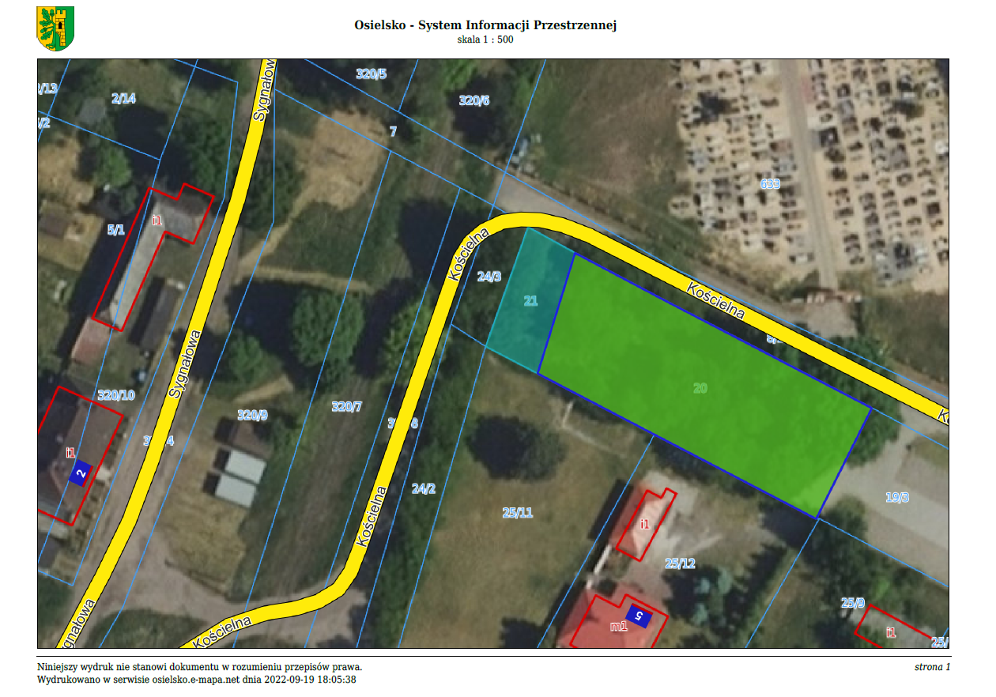

Cmentarz ewangelicki w Bożenkowie
Cmentarz ewangelicki w Żołędowie przy Szosa Gdańska

